附件1

峨边彝族自治县杨河乡卫生院

2025年单位预算

单位(签章)：峨边彝族自治县杨河乡卫生院

2025年5月8日

目录
第一部分 峨边彝族自治县杨河乡卫生院单位概况
一、基本职能及主要工作
二、2025年重点工作
第二部分 峨边彝族自治县杨河乡卫生院2025年单位预算表
一、部门收支总表
二、部门收入总表
三、部门支出总表
四、财政拨款收支预算总表
五、财政拨款支出预算表（部门经济分类科目）
六、一般公共预算支出预算表
七、一般公共预算基本支出预算表
八、一般公共预算项目支出预算表
九、一般公共预算“三公”经费支出预算表
十、政府性基金预算支出表
十一、政府性基金预算“三公”经费支出预算表
十二、国有资本经营预算支出表
十三、部门预算项目支出绩效目标表
十四、部门整体支出绩效目标表
十五、政府采购预算表
第三部分 峨边彝族自治县杨河乡卫生院2025年单位预算情况说明
第四部分 名词解释

第一部分 峨边彝族自治县杨河乡卫生院单位概况

一、基本职能及主要工作
（一）职能简介：是农村公共卫生工作的枢纽，在农村承担政府的卫生行政职能，是农村疾病控制的中心，是农村初级卫生保健的核心，是农村社区卫生服务的指导中心。具有“组织药品市场监管”以公共卫生服务为主，综合提供预防、保健和基本医疗等服务，指导群众改善居住、饮食、饮水和环境卫生条件，引导和帮助农民建立良好的卫生习惯。承担所辖范围的疾病预防控制、妇幼保健、健康教育以及对村级卫生机构人员培训指导等公共卫生工作职责，为群众提供计划生育技术和基本医疗等综合性医疗卫生服务。
（二）2025年重点工作任务介绍：
1.做好新一轮农村合作医疗之实施工作，坚持做好社区服务工作，保障参合群众利益；2.年度内在上级部门之领导下，争取政策支持，在辖区内率先实行镇村卫生一体化管理，真正实现合作医疗、社区服务、一体化管理“三位一体”，加强对村卫生室之监管力度，为辖区群众提供安全、可靠、优质之医疗保障；3.加强防保队伍建设，做好公共卫生事件之应对工作。
二、部门预算单位构成
峨边彝族自治县杨河乡卫生院预算单位1个，其中：事业单位1个。
峨边彝族自治县杨河乡卫生院总编制9名，其中：事业编制9名。在职人员总数11名，其中：事业11名。

第二部分 峨边彝族自治县杨河乡卫生院

2025年单位预算表

详见附件2：峨边彝族自治县杨河乡卫生院预算公开报表
一、部门收支总表（公开表 1）
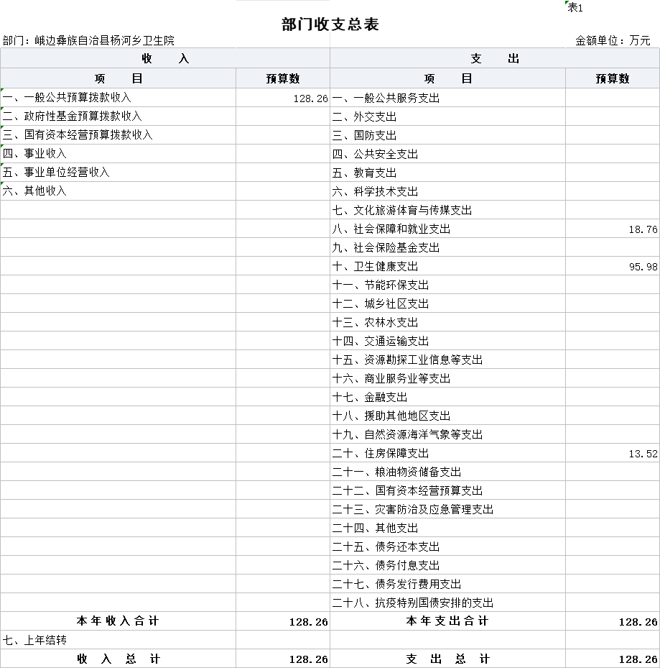
二、部门收入总表（公开表 1-1）
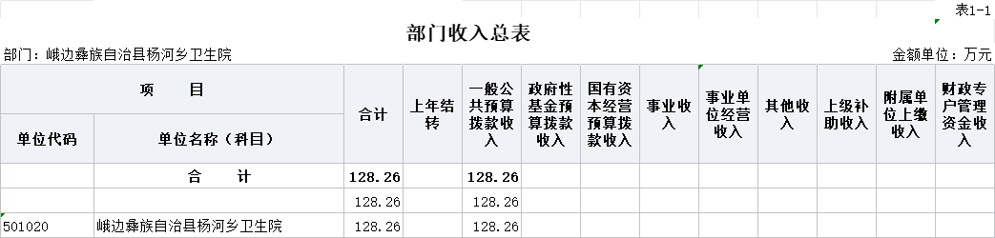

三、部门支出总表（公开表 1-2）
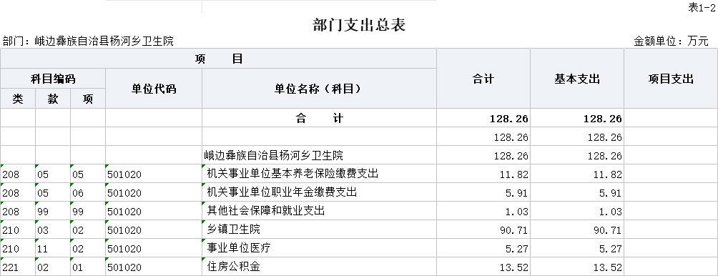
四、财政拨款收支预算总表（公开表 2）
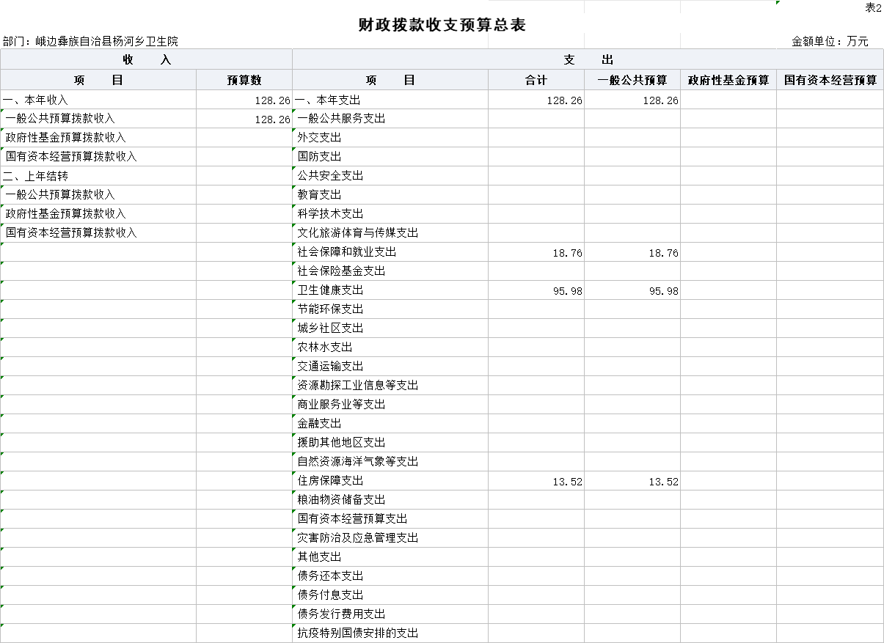

五、财政拨款支出预算表（部门经济分类科目）（公开
表 2-1）
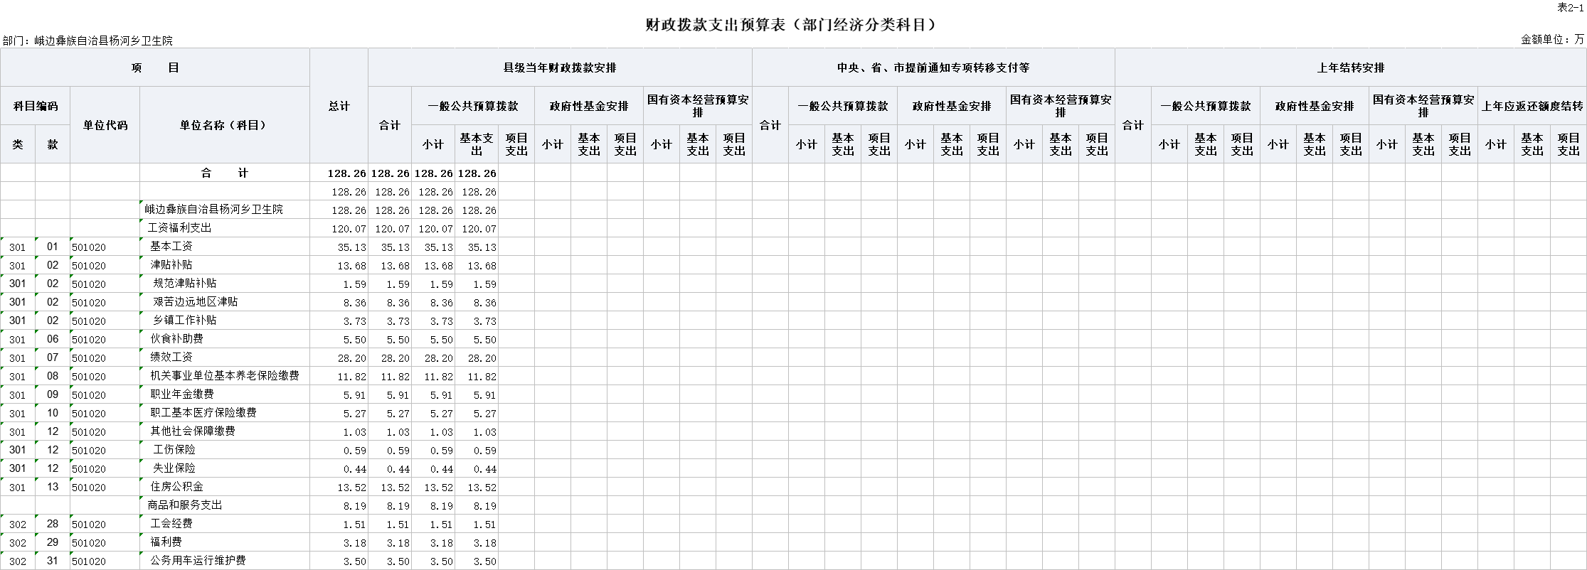
六、一般公共预算支出预算表（公开表 3）
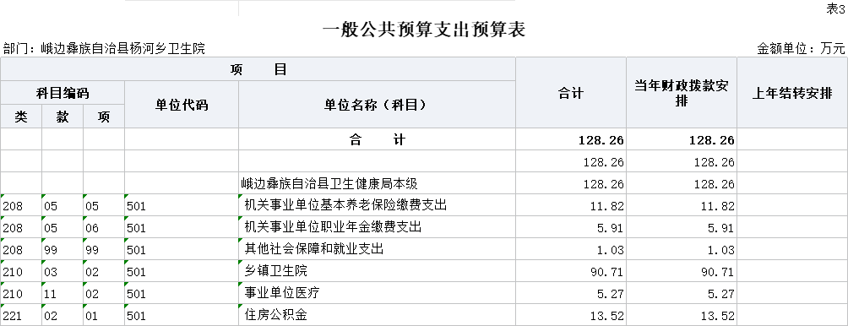

七、一般公共预算基本支出预算表（公开表 3-1）
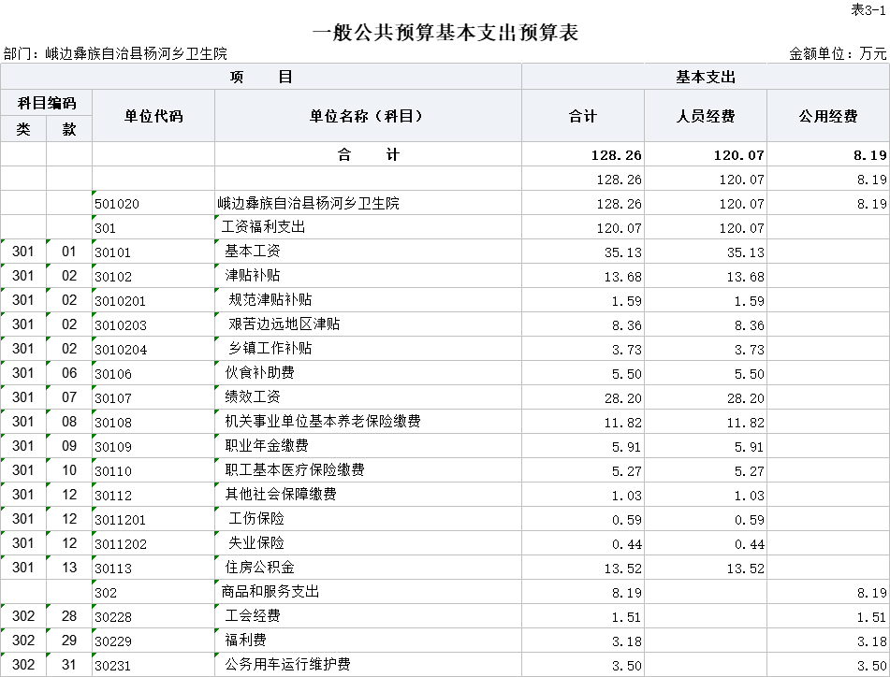
八、一般公共预算项目支出预算表（公开表 3-2）
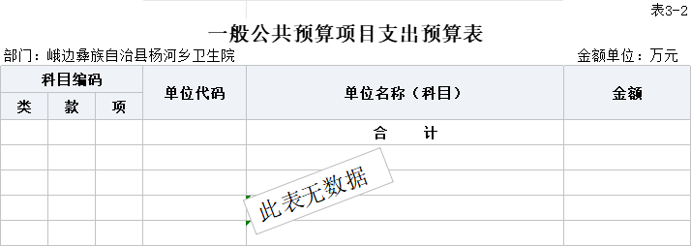

九、一般公共预算“三公”经费支出预算表（公开表 3-3）
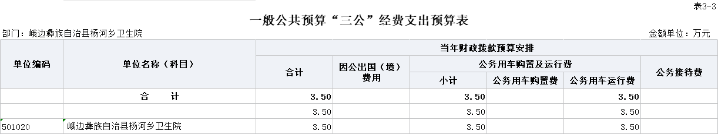
十、政府性基金预算支出表（公开表 4）
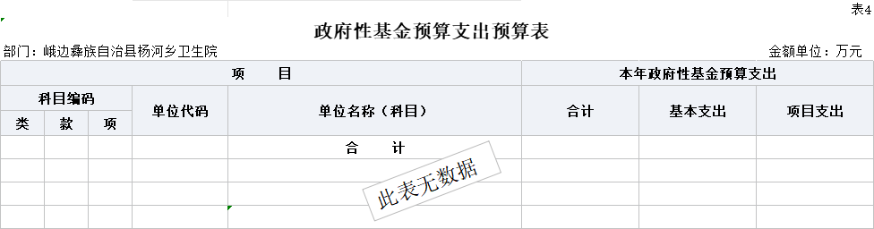
十一、政府性基金预算“三公”经费支出预算表（公开4-1表）
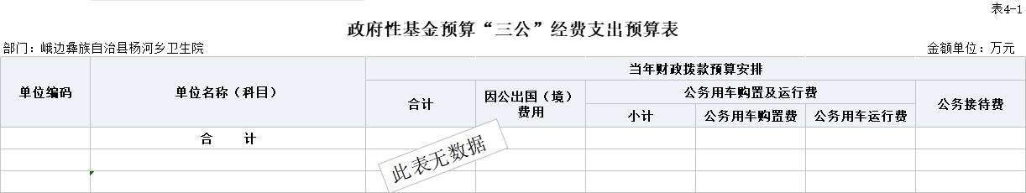
十二、国有资本经营预算支出表（公开表 5）
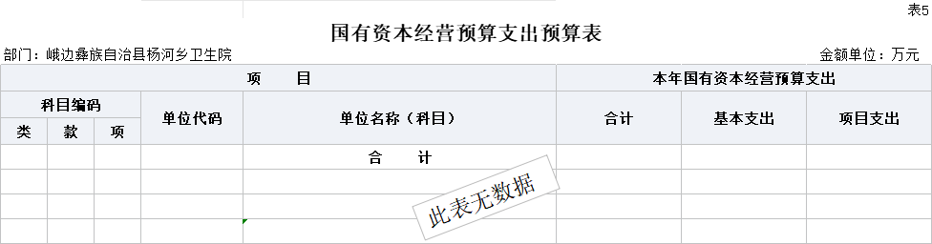

十三、部门预算项目支出绩效目标表（公开表 6）
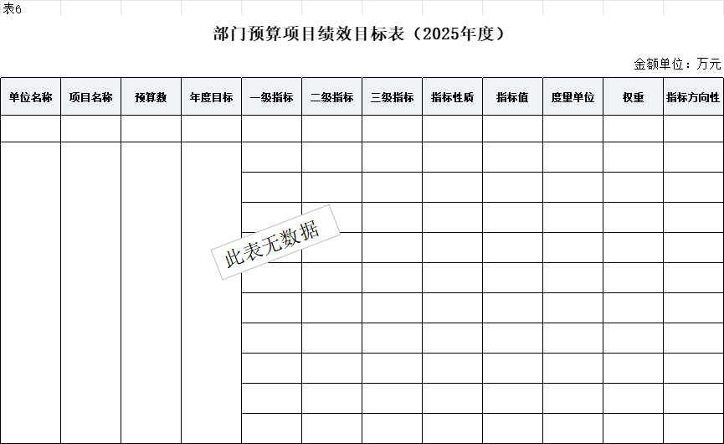
十四、部门整体支出绩效目标表（公开表 7）
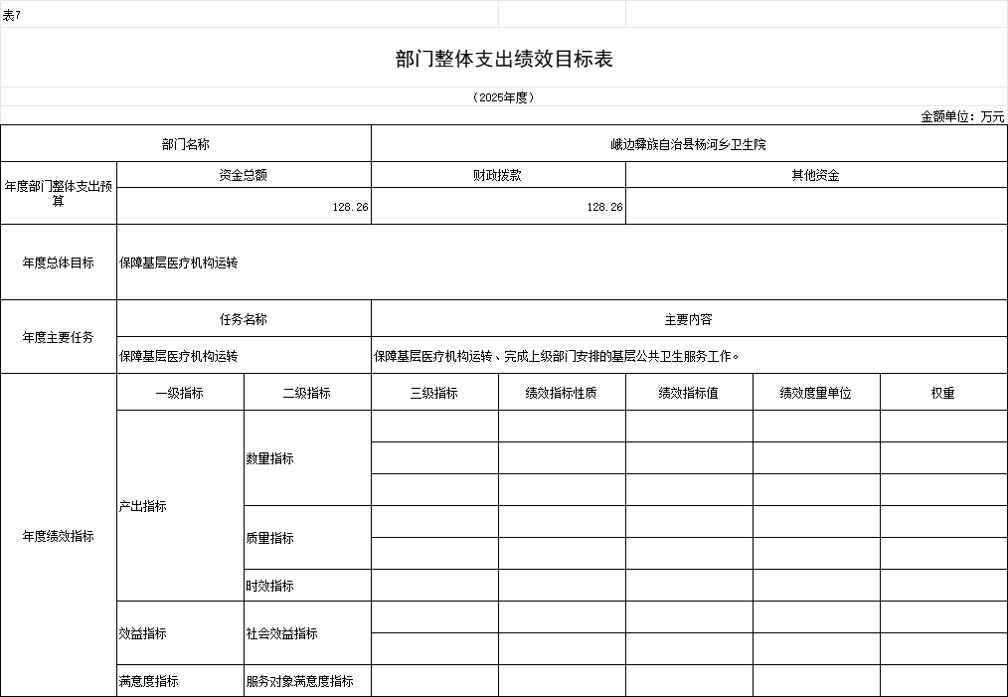
十五、政府采购预算表（公开表 8）
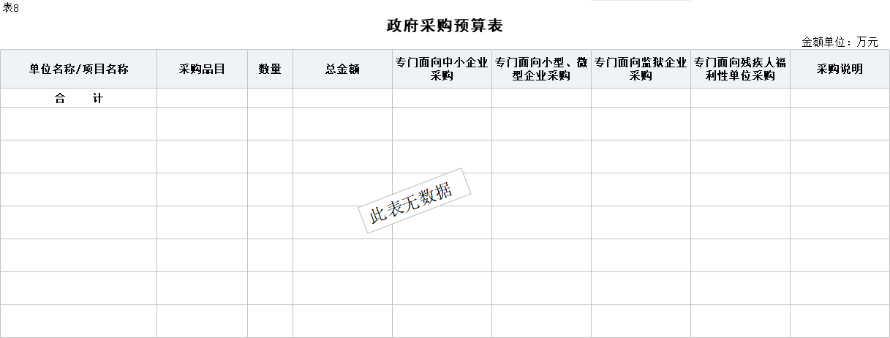

第三部分 峨边彝族自治县杨河乡卫生院

2025年单位预算情况说明

一、收支预算情况说明
按照综合预算的原则，峨边彝族自治县杨河乡卫生院所有收入和支出均纳入部门预算管理。收入包括：一般公共预算拨款收入；支出包括：社会保障和就业支出、卫生健康支出、住房保障支出。
峨边彝族自治县杨河乡卫生院2025年收支总预算128.26万元，比2024年收支预算总数减少17.94万元，主要原因是人员减少，人员经费预算调减。

（一）收入预算情况
峨边彝族自治县杨河乡卫生院2025年收入预算128.26万元，其中：上年结转0万元，占0.00%；一般公共预算拨款收入128.26万元，占100.00%；政府性基金预算拨款收入0万元，占0.00%；事业收入0万元，占0.00%。

（二）支出预算情况
峨边彝族自治县杨河乡卫生院2025年支出预算128.26万元，其中：基本支出128.26万元，占100.00%；项目支出0万元，占0.00%。

二、财政拨款收支预算情况说明
峨边彝族自治县杨河乡卫生院2025年财政拨款收支预算总数128.26万元,比2024年财政拨款收支预算总数146.2万元减少17.94万元，主要原因是人员减少，人员经费预算调减。
收入包括：本年一般公共预算拨款收入128.26万元、本年政府性基金预算拨款收入0万元；支出包括：社会保障和就业支出18.76万元、卫生健康支出95.98万元，住房保障支出13.52万元。
三、一般公共预算当年拨款情况说明

（一）一般公共预算当年拨款规模及变化情况。
2025年一般公共预算当年拨款128.26万元，较上年预算数减少17.94万元。主要原因是：人员减少，人员经费预算调减。
（二）一般公共预算当年拨款结构情况。
社会保障和就业支出18.76万元，占14.63%；卫生健康支出95.98万元，占74.83%；住房保障支出13.52万元，占10.54%。
（三）一般公共预算当年拨款具体使用情况
1.社会保障和就业（类）行政事业单位养老支出（款）机关事业单位基本养老支出（项）:2025年预算数为11.82万元，主要用于：实施养老保险制度后，部门按规定由单位缴纳的基本养老保险费支出。
2.社会保障和就业（类）行政事业单位养老支出（款）机关事业单位职业年金缴费支出（项）:2025年预算数为5.91万元，主要用于：实施养老保险制度后，部门按规定由单位缴纳的职业年金支出。
3.社会保障和就业（类）其他社会保障和就业支出（款）其他社会保障和就业支出（项）:2025年预算数为1.03万元，主要用于：其他社会保障和就业方面的支出。
4.卫生健康支出（类）基层医疗卫生机构（款）乡镇卫生院（项）:2025年预算数为90.71万元，主要用于：乡镇卫生院的支出。
5.卫生健康支出（类）行政事业单位医疗（款）事业单位医疗（项）:2025年预算数为5.27万元，主要用于：事业单位基本医疗保险缴费经费。
6.住房保障支出（类）住房改革支出（款）住房公积金（项）:2025年预算数为13.52万元，主要用于：部门按人力资源和社会保障部、财政部规定的基本工资和津贴补贴以及规定比例为职工缴纳的住房公积金支出。

四、一般公共预算基本支出情况说明
峨边彝族自治县杨河乡卫生院2025年一般公共预算基本支出128.26万元，其中：
人员经费120.07万元，主要包括：基本工资、津贴补贴、 绩效工资、机关事业单位基本养老保险缴费、职业年金缴费、职工基本医疗保险缴费、其他社会保障缴费、住房公积金。
公用经费8.19万元，主要包括：工会经费、福利费、公务用车运行维护费。
五、政府性基金预算支出规模及变化情况说明
峨边彝族自治县杨河乡卫生院2025年没有使用政府性基金预算拨款安排的支出。
六、国有资本经营预算支出规模及变化情况说明
峨边彝族自治县杨河乡卫生院2025年没有使用国有资本经营预算拨款安排的支出。

七、“三公”经费预算安排情况说明
峨边彝族自治县杨河乡卫生院2025年“三公”经费财政拨款预算数3.50万元。其中：因公出国（境）经费0万元，公务接待费0万元，公务用车购置及运行维护费3.50万元。
1.因公出国（境）经费较上年预算持平。主要原因是2025年和2024年均无因公出国（境）费用支出。
2.公务接待费较上年预算减少0万元，下降0%。主要原因是按照中央八项规定及厉行节约、反对浪费的要求，简化接待程序，严格控制用餐及住宿标准，减少公务接待开支。
2025年公务接待费计划用于上级部门调研指导工作和其他区县卫健系统单位来我单位交流学习等。
3.公务用车购置及运行维护费较上年预算减少0万元，下降0%。主要原因是按标准预算公务用车运维费用。
单位现有公务用车1辆，其中：轿车0辆，越野车0辆，其他车型1辆。
2025年安排公务用车购置费0万元。
2025年安排公务用车运行维护费3.50万元，用于公务用车燃油、维修、保险及其他车辆支出，主要保障相关工作开展。

八、其他重要事项的情况说明

（一）机关运行经费。
2025年，峨边彝族自治县杨河乡卫生院运行经费财政拨款预算为0万元，比2024年预算增加0万元，主要原因是我单位为事业单位，无机关运行经费预算。
机关运行经费统计口径：为保障行政单位（包括参照公务员法管理事业单位）运行用于购买货物和服务的各项资金，包括办公及印刷费、邮电费、差旅费、会议费、福利费、日常维护费、专用材料及一般设备购置费、办公用房水电费、办公用房取暖费、办公用房物业管理费、公务用车运行维护以及其他费用。

（二）政府采购情况。

峨边彝族自治县杨河乡卫生院2025年无政府采购项目，未安排政府采购预算。

（三）国有资产占有使用情况。
截至2024年底，峨边彝族自治县杨河乡卫生院所属各预算单位共有车辆1辆，其中，县级领导干部用车0辆、定向保障用车0辆、执法执勤用车0辆、特种专业技术用车1辆。单位价值200万元以上大型设备0台（套）。
2025年部门预算未安排购置车辆及单位价值200万元以上大型设备。

（四）绩效目标设置情况。
2025年，峨边彝族自治县杨河乡卫生院开展绩效目标管理的项目5个，涉及预算128.26万元。其中：人员类项目4个，涉及预算120.07万元；运转类项目1个，涉及预算8.09万元；特定目标类项目0个，涉及预算0万元。

第四部分 名词解释

（一）财政拨款收支情况：是指一般公共预算、政府性基金预算、国有资本经营预算拨款收支情况。
（二）财政拨款收入：指县级财政当年拨付的资金。
（三）事业收入：指事业单位开展专业业务活动及辅助活动所取得的收入。
（四）事业单位经营收入：指事业单位在专业业务活动及其辅助活动之外开展非独立核算经营活动取得的收入。
（五）其他收入：指除上述“一般公共预算拨款收入”“事业收入”“事业单位经营收入”等以外的收入。主要是利息收入、国有资产出租收入等。
（六）上年结转：指以前年度安排、结转到本年仍按原规定用途继续使用的资金。
（七）社会保障和就业支出（类）行政事业单位养老支出（款）机关事业单位基本养老保险缴费支出（项）：指机关事业单位实施养老保险制度由单位缴纳的基本养老保险费的支出。
（八）社会保障和就业支出（类）行政事业单位养老支出（款）机关事业单位职业年金缴费支出（项）：指机关事业单位实施养老保险制度由单位缴纳的职业年金的支出（含职业年金补记支出）。
（九）社会保障和就业支出（类）其他社会保障和就业支出（款）其他社会保障和就业支出（项）：指除上述项目以外的其他用于社会保障和就业方面的支出。
（十）卫生健康支出（类）基层医疗卫生机构（款）乡镇卫生院（项）：指用于乡镇卫生院的支出。
（十一）卫生健康支出（类）基层医疗卫生机构（款）其他基层医疗卫生机构（项）：反映除上述项目以外的其他用于基层医疗卫生机构的支出。
（十二）卫生健康支出（类）行政事业单位医疗（款）事业单位医疗（项）：指财政部门安排的事业单位基本医疗保险缴费经费，未参加医疗保险的事业单位的公费医疗经费，按国家规定享受离休人员待遇的医疗经费。
（十三）住房保障支出（类）住房改革支出（款）住房公积金（项）：指行政事业单位按人力资源和社会保障部、财政部规定的基本工资和津贴补贴以及规定比例为职工缴纳的住房公积金。
（十四）基本支出：指为保障机构正常运转，完成日常工作任务而发生的人员支出和公用支出。
（十五）项目支出：指在基本支出之外为完成特定行政任务或事业发展目标所发生的支出。
（十六）“三公”经费：纳入预算管理的“三公”经费，是指部门安排的因公出国（境）费、公务用车购置及运行费和公务接待费。其中，因公出国（境）费反映单位公务出国（境）的国际旅费、国外城市间交通费、住宿费、伙食费、培训费、公杂费等支出；公务用车购置及运行费反映单位公务用车车辆购置支出（含车辆购置税、牌照费）及单位按规定保留的公务用车燃料费、维修费、过路过桥费、保险费、安全奖励费用等支出；公务接待费反映单位按规定开支的各类公务接待（含外宾接待）支出。

